Práctica 1 CESI
Componentes y Ensamblaje de un Sistema Informático de uso general

1. Realizar el ensamblaje mediante la fase de Prueba (TEST) del montaje e ilustrar en la memoria de prácticas los distintos pasos del ensamblaje.
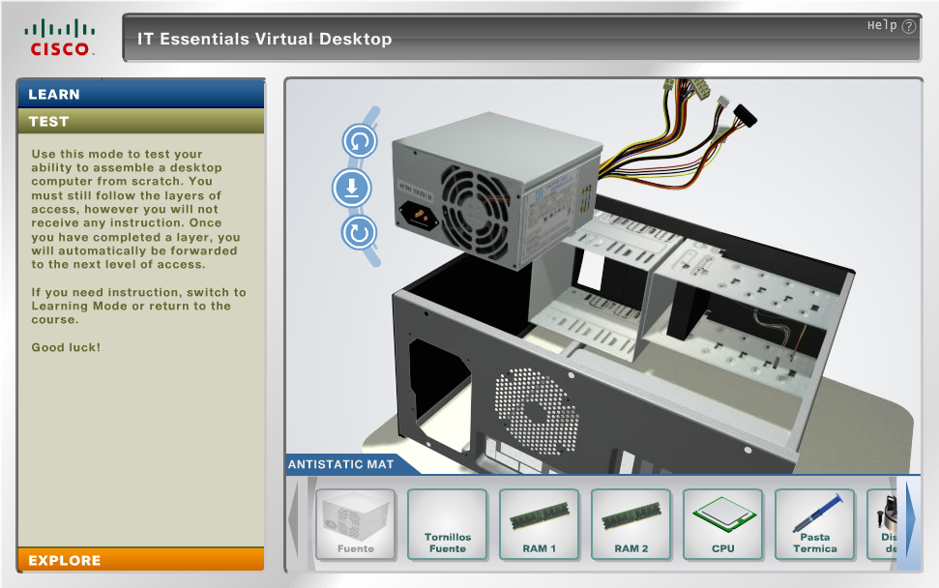
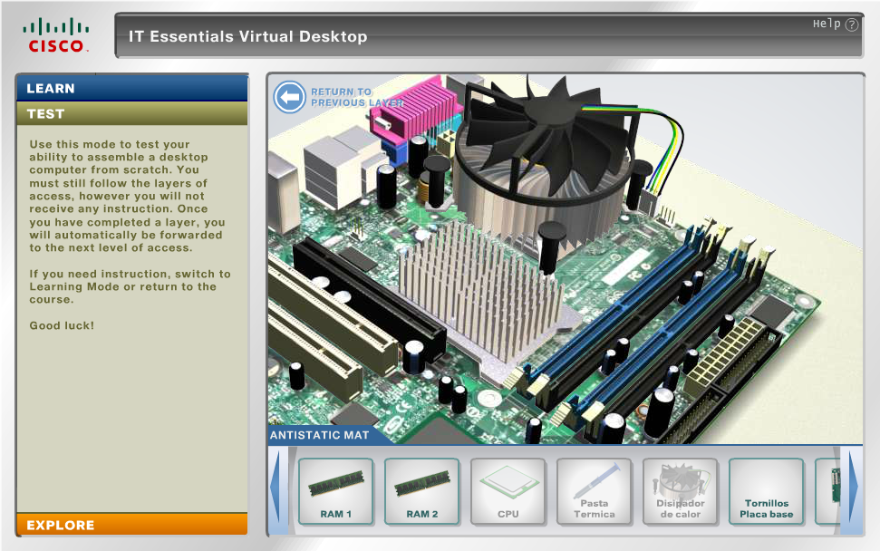

Ordenador aula:
CPU: Intel Core i3-2100 CPU @ 3.10 GHz
Disco duro: 500 GB HD 7200
RAM: 8GB DDR3 1333MHz
Fuente alim.: 240W Active PFC
Graphics: Intel HD Graphics
Pantalla: LG E2260S-PN

